11월 코딩 트레이너 활동 증빙 서류

11.1 차예진

11.2 Hoang thi thai chau, 김지광, 차예진, Truong thoa ly

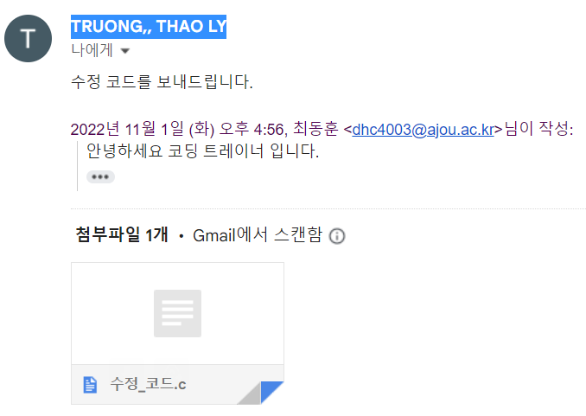

11.3 정은재

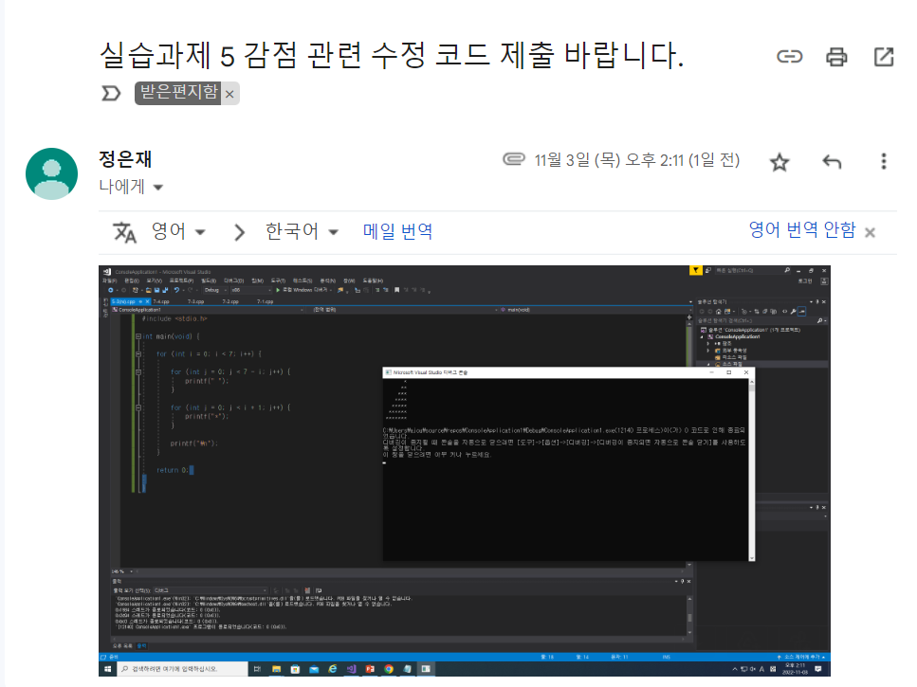

11.4 김지광, TAN HUY HUYNH

11.6 TAN HUY HUYNH, 호서빈

11.7 THI THAI CHAU HOANG, 송다온

11월 13일

11월 15일

11월 17일 정래혁

11월 19일 고동욱, 정래혁

11월 21일 권예준, 송현지, 박성호

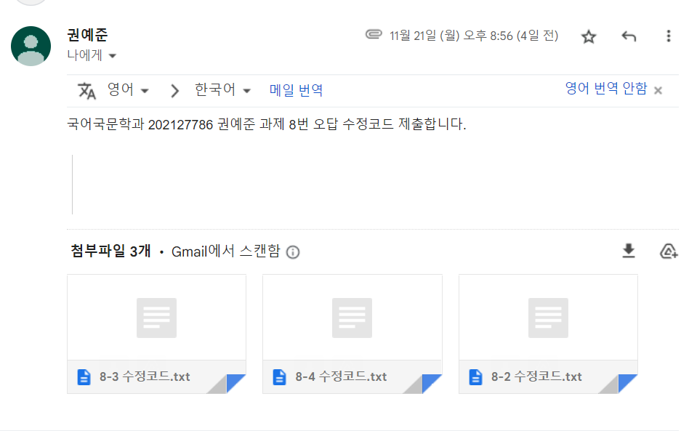

11월 22일 차예진, 오영경

11월 27일 Hoang thi thai chau, 차예진, TAN HUY HUYNH, 이유진, 정래혁, Truong thao ly, 송다온

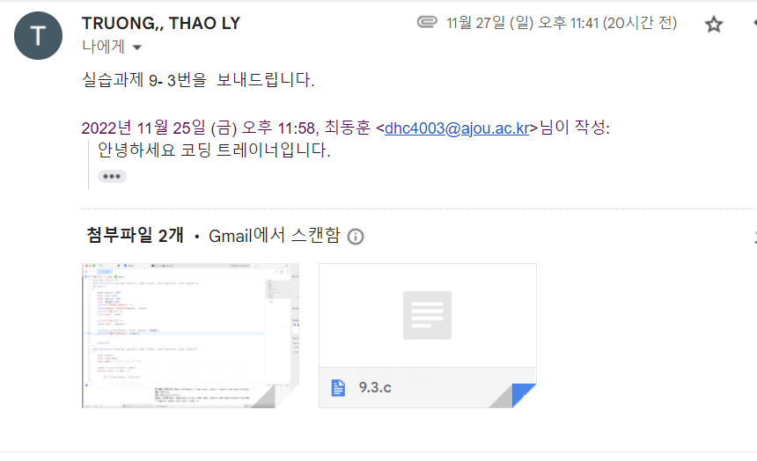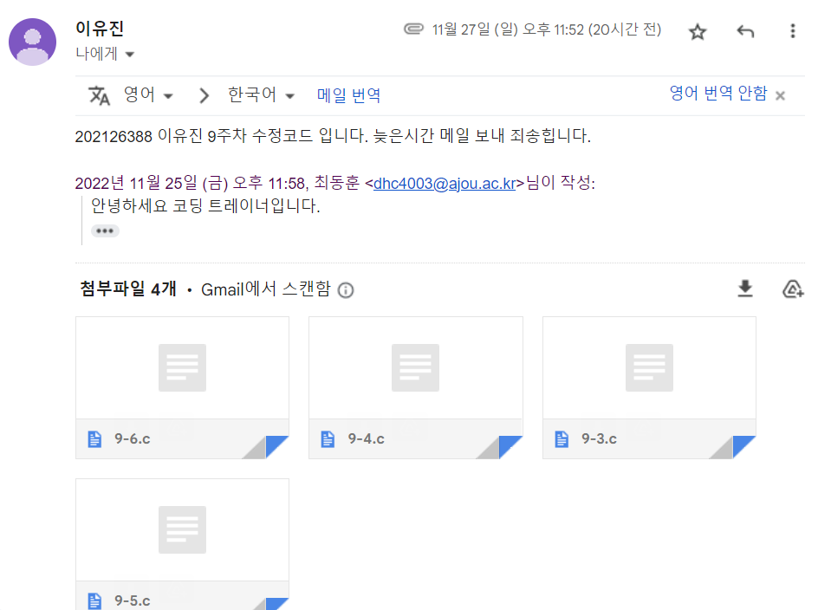

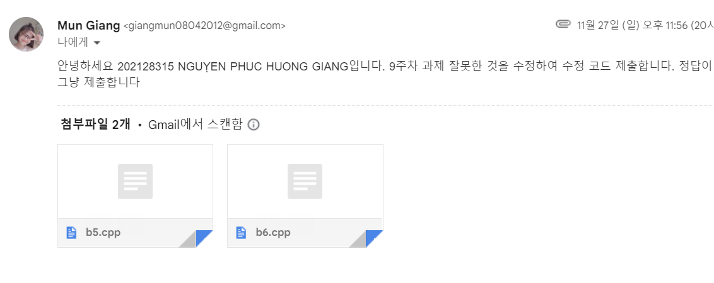

11월 28일 송다온, 채현지

11월 29일 오영경, 채현지

